Site # | Width ft | Length ft
1 | 16 | 58
2 | 16 | 55
3 | 13 | 55
4 | 14 | 5
5 | 14 | 52
*6 | 24 | 57
*7 | 23 | 48
8 | 14 | 45
9 | 13 | 30
*10 | 15 | 45
*11 | 37 | 42
12 | 14 | 40
13 | 13 | 41
14 | 16 | 40
*15 | 24 | 45
*16 | 24 | 50
17 | 19 | 54
*18 | 25 | 55
19 | 18 | 50
20 | 15 | 40
21 | 17 | 52
22 | 15 | 40
23 | 14 | 40
24 | 14 | 32
25 | 14 | 55
*26 | 23 | 38
27 | 12 | 55
28 | 15 | 40
29 | 18 | 42
30 | 16 | 43
32 | 20 | 37
*33 | 21 | 58
Wagon 2
Wagon 1
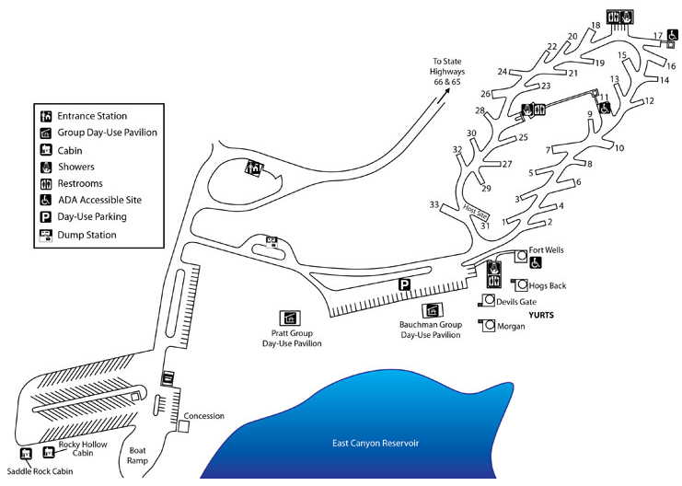

Park office / Entrance Station

N
Cabins

